宁财融用户手册

（金融机构端）

紫光软件系统有限公司
二零二五年一月

一、流程介绍
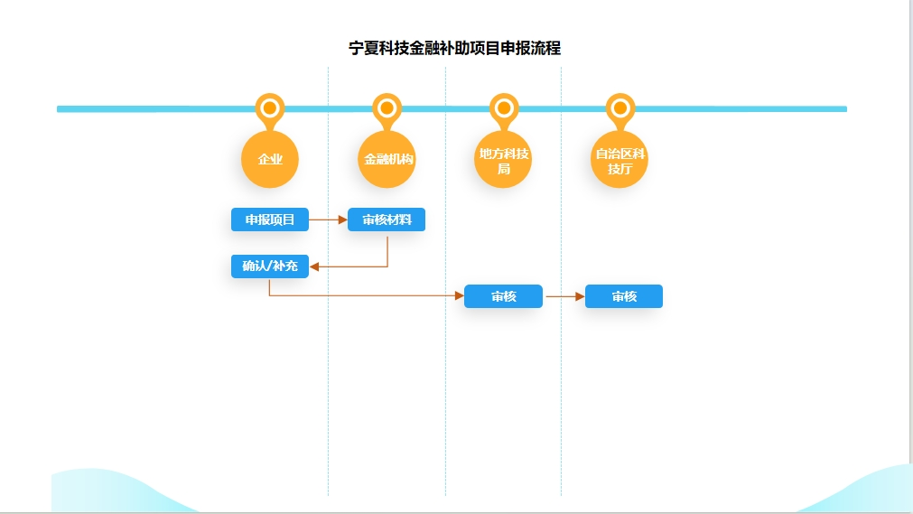

二、系统登录
用户首先需要来到到宁夏回族自治区财政厅官网，然后找到下面的“宁财融”信息管理平台，进入到平台就可以选择自己的端口进行登录，如下图：
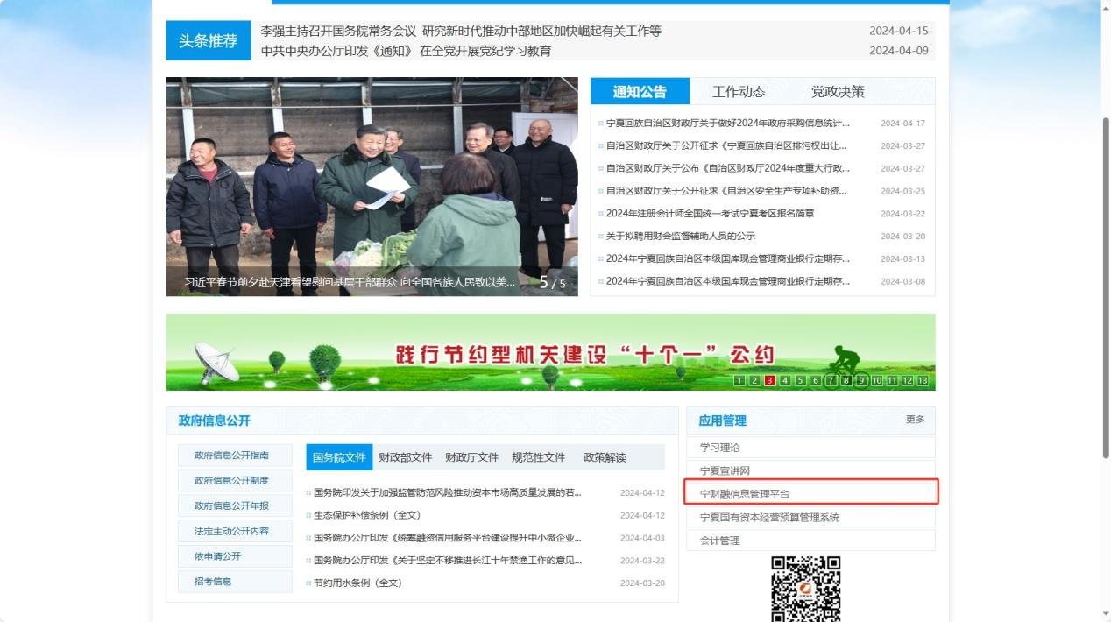
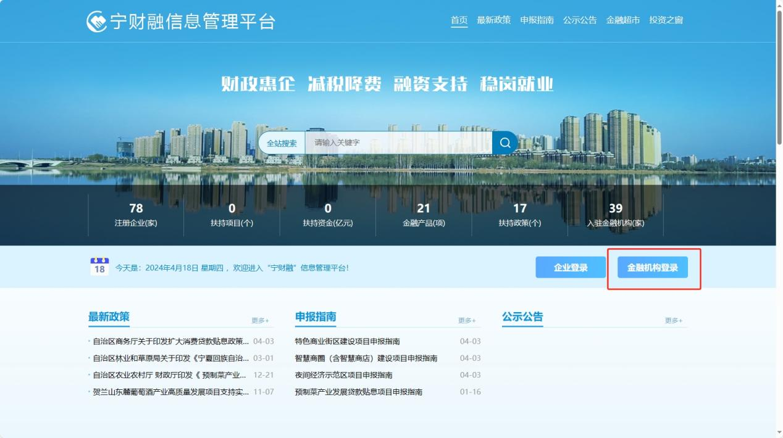
使用UKey输入口令进行登录，如下图：
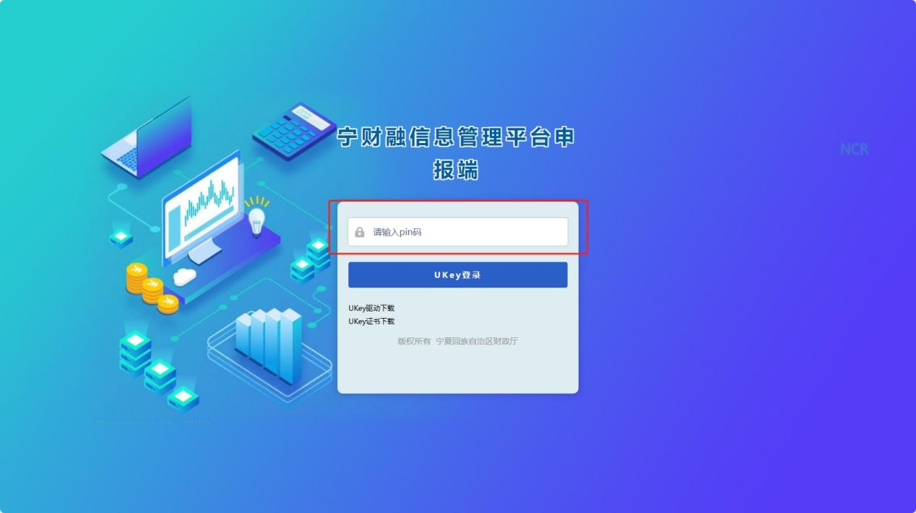

三、操作流程

金融机构审核（金融机构端）
登录系统后，点击上方项目审核下拉菜单中的【项目审核】按钮，进入到审核界面。
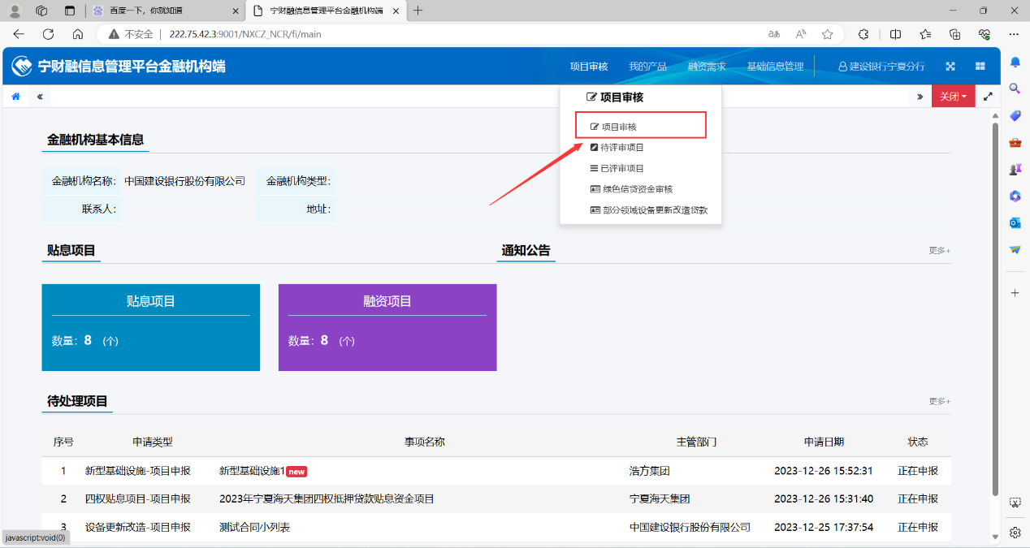选择需要审核的项目，点击【审核】按钮。
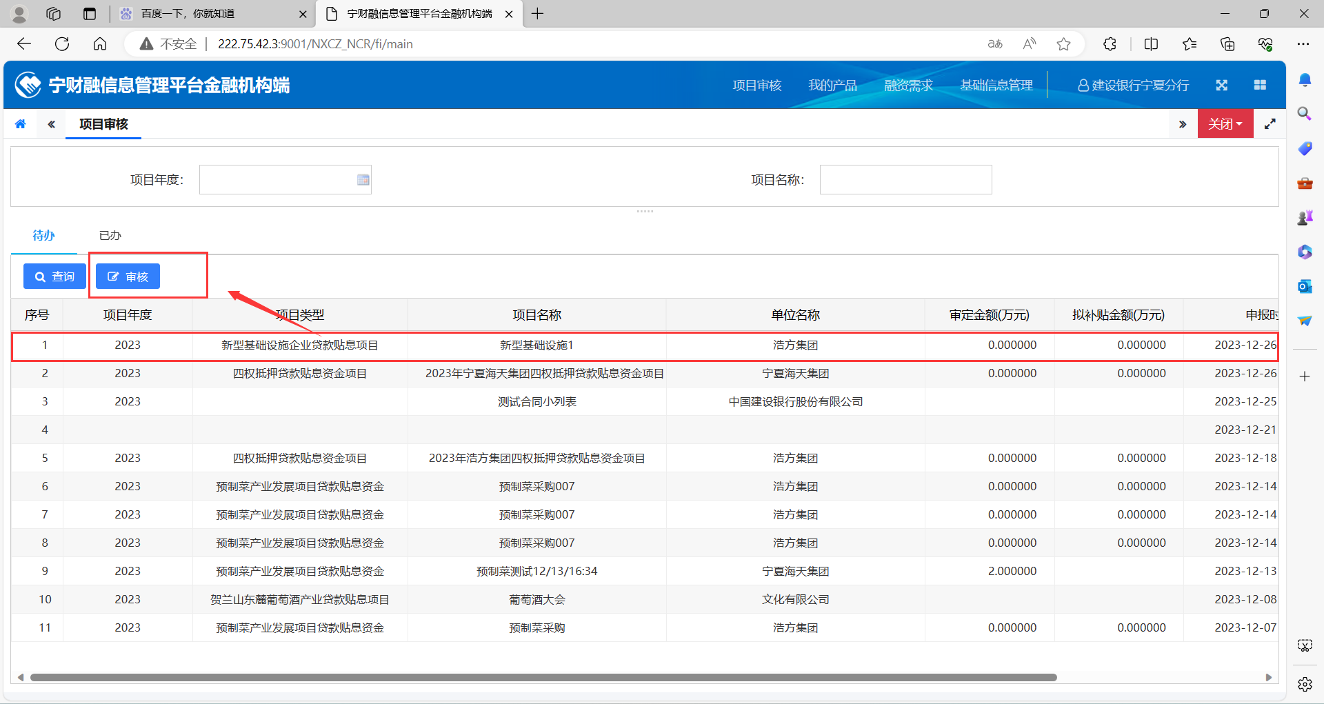进入到项目内点击贷款信息，选择需要审核的项目，点击【审核】按钮。
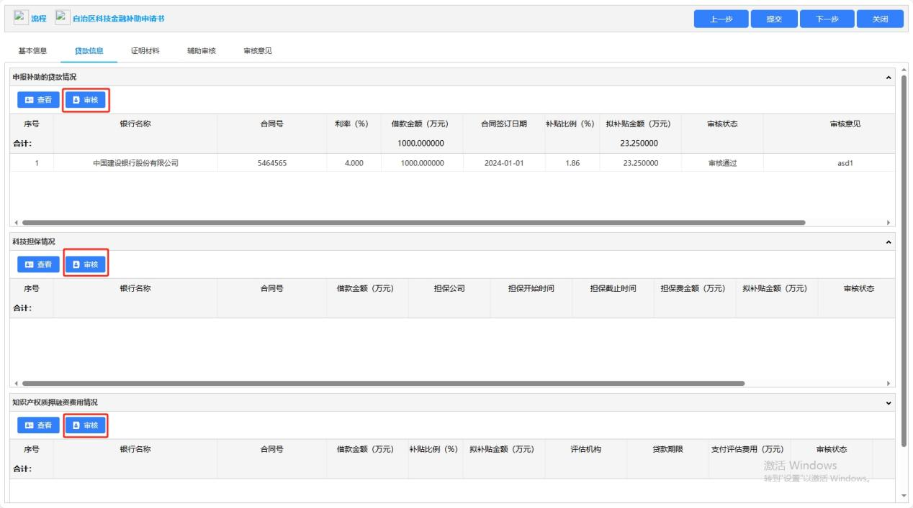在下面找到审核意见，选择审核状态（选择审核不通过的活项目就会直接结束），然后填写审核意见。
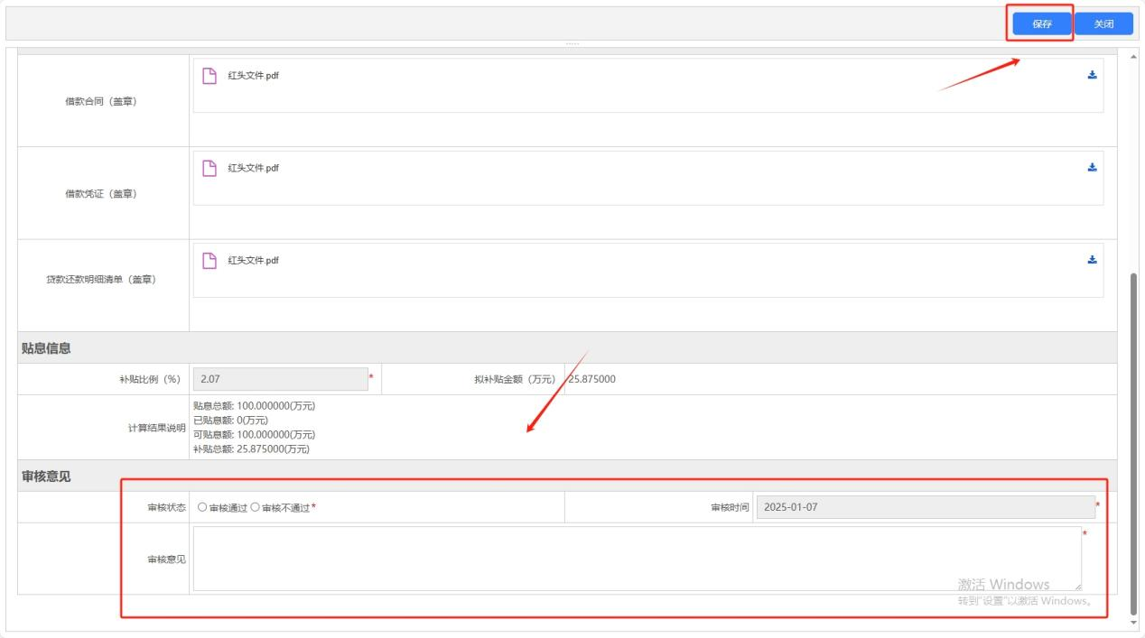填写完成审核意见后，点击【提交】按钮。（可以在左上方看到接下来的流程）
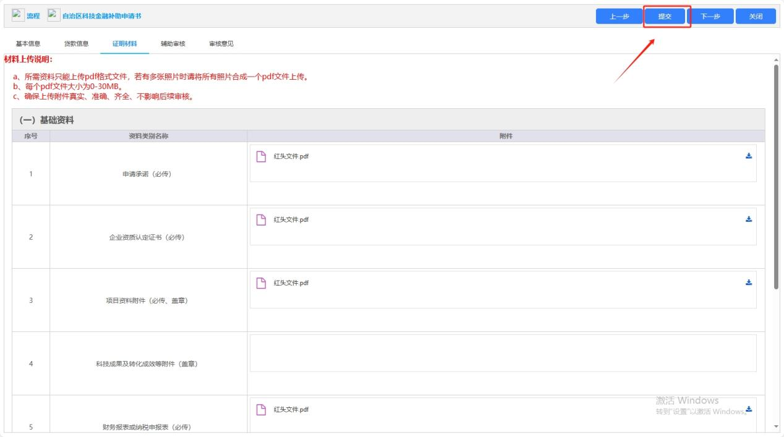在弹出界面选择好要提交的企业，选好之后点击【确认】按钮，完成提交。
